7. Medžiaga matematikos mokytojui
Integruojamos veiklos tema Gėlavandenio telkinio siūlinių dumblių įvairovės tyrimas

Klasė, dalykas | 7–8 klasė, matematika.
Numatoma veiklos trukmė | 45 min.
Mokinių pasiekimai pagal Pagrindinio ugdymo bendrąsias programas. Matematika | 3.2. Remtis tiesioginio ar atvirkštinio proporcingumo modeliais ir savybėmis, proporcijos savybe aiškinant paprastų įvairaus turinio uždavinių sprendimus.  5.2. Spręsti paprastus uždavinius, kuriuose reikia naudoti įvairių matavimų rezultatus <...>.  5.4. Taikyti mastelį, santykį paprastiems ilgio ir ploto radimo uždaviniams spręsti. Nurodytu masteliu pavaizduoti paprastas figūras.
Mokytojo veiklos uždaviniai | Ugdyti mokinių gebėjimus:  - praktiškai pritaikyti įgytas teorines žinias apie proporciją;  - smulkinti ar stambinti įvairius matavimo vienetus.
Veiklos priemonės | Užduočių lapas kiekvienai mokinių grupei, atsakymų lapas mokytojui.
Siūloma veikla | Mokinių darbas grupėmis. Rekomenduojamas formalusis kaupiamasis ir neformalusis vertinimas.
Papildoma informacija | Mokiniams galima rekomenduoti peržiūrėti vaizdo pamokas:  http://vaizdopamokos.lt/matematika/pagrindine-proporcijos-savybe/  http://vaizdopamokos.lt/matematika/mastelis/

Mokinio veiklos lapas
- Žmogaus akis gali matyti dvi struktūras, kurios viena nuo kitos yra ne mažiau kaip 0,08 mm atstumu. Tačiau daugelio objektų matmenys yra gerokai mažesni. Jų formą, matmenis ir struktūrą galima ištirti įvairių rūšių mikroskopais. Kai kuriais optiniais mikroskopais galima skirti struktūros elementus, nutolusius vieną nuo kito 0,25 mikrometrų (μm). Išreikškite šį dydį milimetrais.
Pastaba: 1 μm = 0,000001 m.
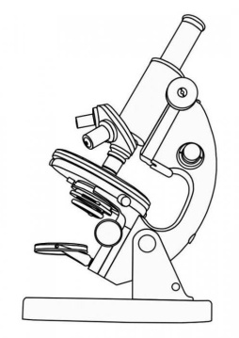
- Ar galima optiniu mikroskopu, kuriuo objektai matomi iki 0,00003 m didumo, atskirti du struktūros elementus, vienas nuo kito atitolusius per 0,039 mm? Atsakymą pagrįskite.

- Nustatykite, kiek kartų mikroskopas didina vaizdą, jei žinomi tikras ir pro mikroskopą matomas objektų ilgiai. Užpildykite lentelę:

Tikras ilgis | 0,015 mm | 0,024 mm | 0,0035 cm | 0,00025 cm | 0,8 μm
Matomas ilgis pro mikroskopą | 1,5 cm | 3,6 mm | 9,8 mm | 1,25 mm | 0,32 mm
Kiek kartų didinamas vaizdas | 1000

- Visi gyvieji organizmai sudaryti iš ląstelių. Manoma, kad žmogaus kūną sudaro apie 100 trilijonų ląstelių. Parašykite paminėtą skaičių skaitmenimis ir nurodykite, kiek milijardų jį sudaro.

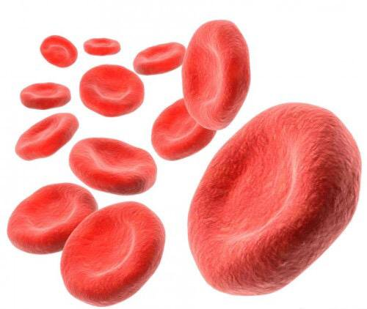
- Eritrocitai – raudonieji kraujo kūneliai – aprūpina audinius deguonimi, šalina iš jų anglies dioksidą, padeda palaikyti organizme rūgščių ir šarmų pusiausvyrą. Eritrocitų skersmuo – 6–9 μm. Kokio spindulio ląstelę matysite, žiūrėdami į eritrocitą pro mikroskopą, kuris didina vaizdą 1000 kartų?

- Tiriant mikroskopu buvo padaryta dumblių nuotrauka, kurioje tiriamas objektas užima 2500 kartų didesnį plotą, nei jis yra iš tikrųjų. Kiek kartų mikroskopas padidino vaizdą?

Atsakymų lapas (mokytojui)
1.
0,25 μm = 0,00025 mm.

2.
Taip, nes 0,00003 m = 0,03mm < 0,039 mm.

3.
Tikras atstumas | 0,015 mm | 0,024 mm | 0,0035 cm | 0,00025 cm | 0,8 μm
Matomas atstumas | 1,5 cm | 3,6 mm | 9,8 mm | 1,25 mm | 0,32 mm
Kiek kartų didinamas vaizdas | 1000 | 150 | 280 | 500 | 400

4.
Skaičių 100 000 000 000 000 sudaro 100 000 milijardų.

5.
Ląstelės skersmuo atitinka 0,006–0,009 mm. Pro mikroskopą matysime 6–9 mm skersmens ląstelę. Tada spindulio ilgis kinta nuo 3 mm iki 4,5 mm.

6.
50 kartų.

